教师报送操作手册
1. 进入活动平台https://jiaoshi.eduyun.cn/，在右上角进行账号登录（活动平台账号与国家智慧教育平台账号互通，可直接登录）点击“教师人工智能应用案例征集”进入报名上传页。
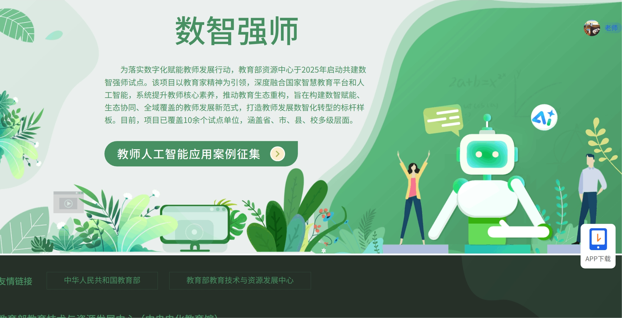
2.教师报名并上传作品，作品会派送至所选“区域”的省份，姓名与单位信息将用于后续证书发放，请填写准确。完善报名信息后，教师按要求上传作品，视频等文件需要转码，请预留好时间。
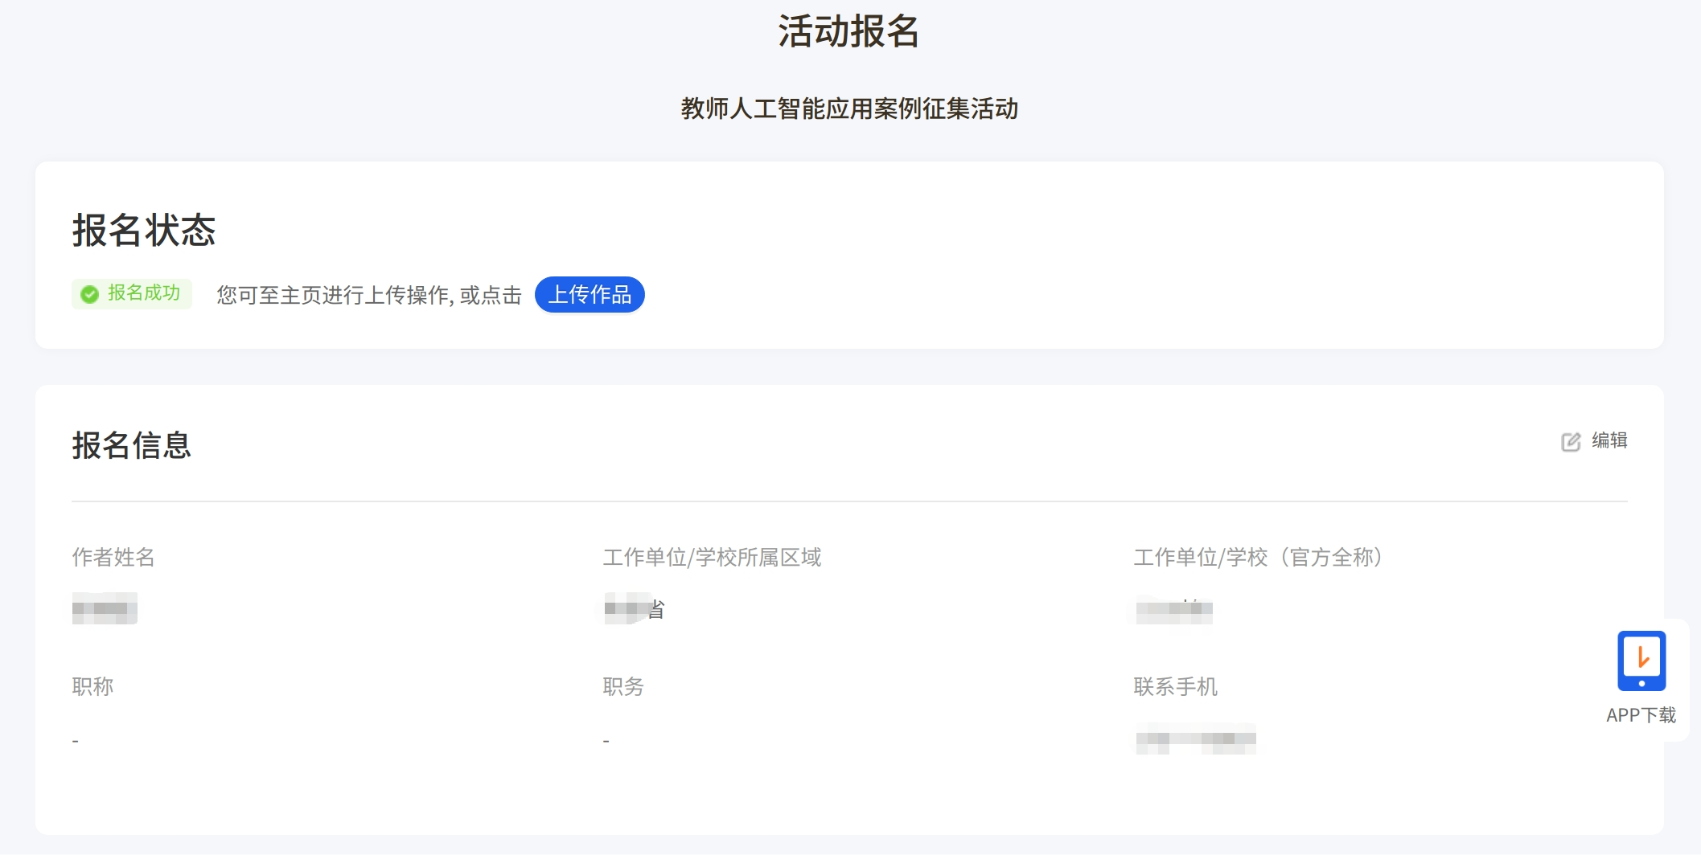
3.老师如需撤回作品或修改作品，点击右上角头像-我的活动-教师人工智能应用案例征集活动-撤回提交，再重新上传作品


